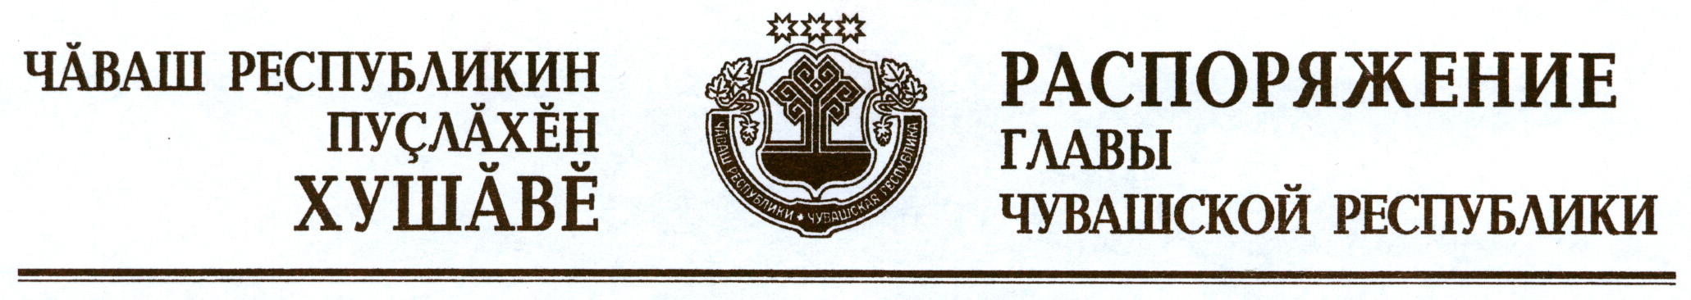

Вывести из состава рабочей группы по организации взаимодействия Центральной избирательной комиссии Чувашской Республики, территориальных органов федеральных органов исполнительной власти, органов исполнительной власти Чувашской Республики, иных государственных органов, глав администраций муниципальных районов и городских округов Чувашской Республики при осуществлении регистрации (учета) избирателей, участников референдума и установлении численности зарегистрированных избирателей, участников референдума, созданной распоряжением Президента Чувашской Республики от 21 июня 2011 г. № 94-рп (с изменениями, внесенными распоряжением Президента Чувашской Республики от 12 сентября 2011 г. № 146-рп, распоряжениями Главы Чувашской Республики от 7 февраля 2012 г. № 32-рг, от 21 ноября 2012 г. № 296-рг), Дружинина Л.Д. и ввести:

Васильева Ю.Е. | – | первого заместителя Руководителя Администрации Главы Чувашской Республики – начальника Управления внутренней политики (заместитель руководителя рабочей группы)
Сидакова Р.Д. | – | временно исполняющего обязанности начальника Управления Федеральной миграционной службы по Чувашской Республике – Чувашии (по согласованию).

Глава
Чувашской Республики М.Игнатьев

г. Чебоксары
13 марта 2013 года
№ 62-рг

